비용 시뮬레이션 · 모루 · Cowork
주민 한 번 응대에 드는 비용
대형 모델만 쓸 때 vs Mulberry 구성 (Decider · Edge · 인제 토크나이저)
한 줄 요약
Mulberry Decider를 붙이면 주민 한 번 응대 비용이 약 76% 줄어든다 (범위 62~84%, 2만 번 모의실험 모두 절감).
Edge 기기까지 더하면 평균 약 63% 절감이지만 범위가 넓다 (14~80%). 기기 1대가 하루 54회 이상 응대할 때만 Decider 단독보다 싸진다.
인제 토크나이저는 외부 대형 모델 요금을 줄이지 못한다. 우리 모델(Decider·Edge)의 속도를 높이는 장치다.

항목 | 내용
성격 | 가정 기반 추정치. 실측이 아니다. 실험실·Pi 실기 시험(HIL) 측정값으로 교체 예정
방법 | 몬테카를로 모의실험 2만 회. 가정마다 최저~최고 범위를 정하고 무작위로 뽑아 계산
코드 | mslab/costsim.py · 가정 파일 mslab/data/cost_assumptions.yaml (값만 바꾸면 다시 계산)
작성 | 모루 · Cowork · 2026년 10월 8일 · v0.2: 8절 목표와 지속 최적화 추가

1. 비교한 네 가지 구성
구성 | 어떻게 일하나 | 비용이 드는 곳
A. 대형 모델만 | 판단(누구에게 넘길지, 정보가 빠졌는지)과 답변을 모두 외부 대형 모델이 처리 | 턴마다 대형 모델 1.5~2.5회 호출, 도구 설명까지 매번 입력
B. + Mulberry Decider | 판단은 작은 결정 모델이, 자유롭게 글을 써야 하는 턴만 대형 모델이 처리. 자신 없는 판단은 대형 모델로 넘김 | Decider 실행비 + 일부 턴의 대형 모델 호출 + 넘김(10~30%) 비용
C. + Edge | B에 더해 쉬운 답변과 Decider를 집·가게의 Edge 기기에서 처리 | 기기값(3년 상각)·전기료 중 대화 몫 + 남은 대형 모델 호출
D. + 인제 토크나이저 | C에 더해 우리 모델이 인제 말을 더 적은 토큰으로 처리 | 금액 변화 없음. 우리 모델 속도만 빨라짐

2. 결과
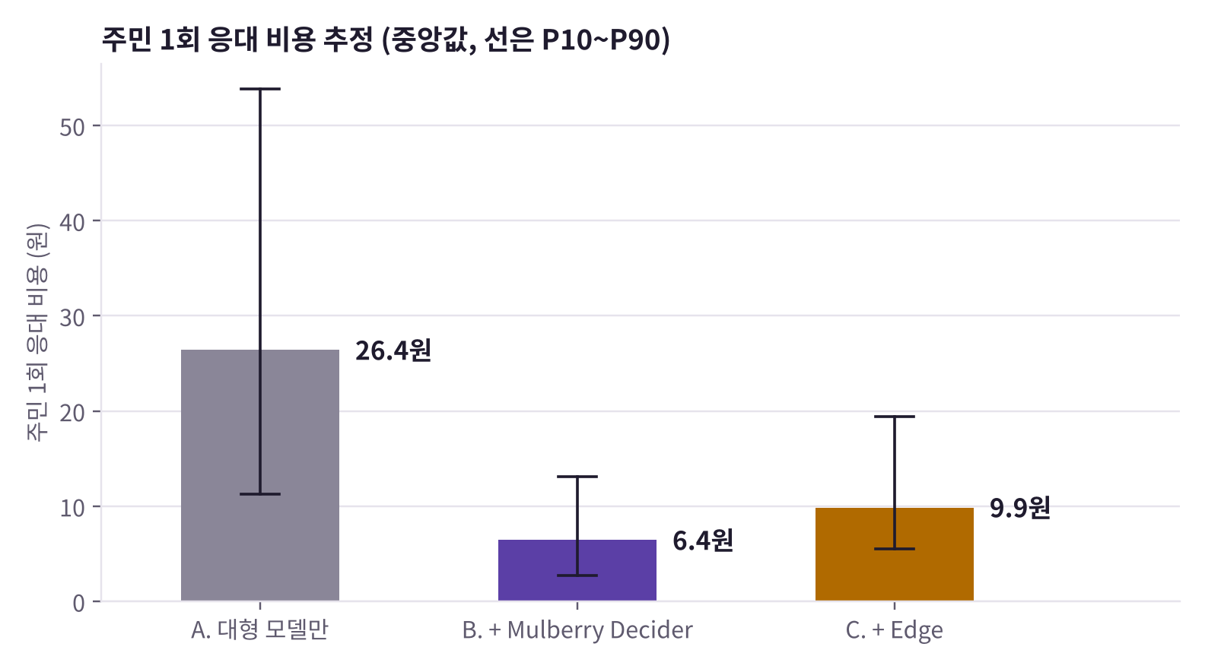
막대는 중앙값, 세로선은 하위 10%~상위 10% 범위. 1달러 = 1,400원 기준.

구성 | 1회 응대 비용 (중앙값) | A 대비 절감률 (범위) | A보다 쌀 확률 | 대형 모델 호출
A. 대형 모델만 | 약 26원 ($0.019) | 기준 | — | 약 4회
B. + Decider | 약 6.4원 ($0.0046) | 76% (62~84%) | 100% | 약 1.7회
C. + Edge | 약 9.9원 ($0.0070) | 63% (14~80%) | 93% | 약 1.2회
D. + 토크나이저 | C와 같음 | C와 같음 | C와 같음 | C와 같음

C가 B보다 비싸게 나오는 이유는 기기값이다. 대형 모델 호출은 더 줄지만, 집 한 곳에서 하루 몇 번 대화하지 않으면 기기값을 나눌 응대 횟수가 적다.

3. Edge는 언제 돈이 되나
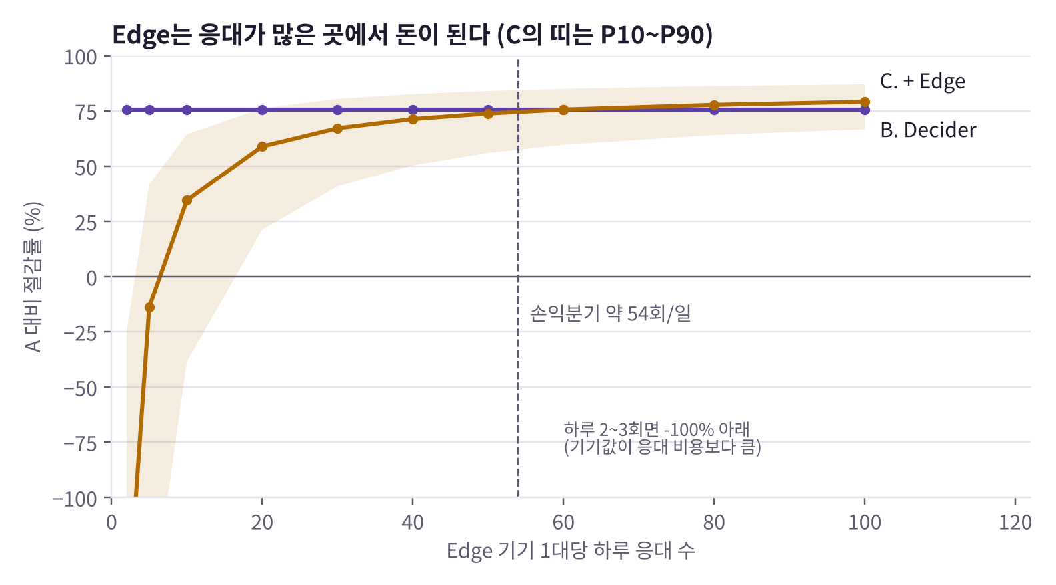
기기 1대 하루 응대 수 | C 절감률 (중앙값) | 의미
5회 (한 가구) | -14% | 대형 모델만 쓸 때보다 오히려 비쌈
10회 | 35% | A보다 싸지만 B(76%)보다 비쌈
30회 | 67% | B에 근접
약 54회 | 약 75% | B와 같아지는 손익분기점
100회 (가게·마을회관) | 79% | B보다 쌈

해석
한 가구용 Edge는 비용 절감 장치가 아니다. 그 가치는 인터넷이 끊겨도 동작하고(오프라인), 음성·생활 데이터가 집 밖으로 나가지 않으며(개인정보), 응답이 빠르다는 데 있다.
가게·마을회관처럼 응대가 몰리는 곳에서는 Edge가 비용까지 줄인다.
기기를 와이파이 감지·돌봄 용도로 어차피 설치한다면 대화에 드는 추가 비용은 거의 전기료뿐이어서 절감률은 더 커진다. (이 모의실험은 기기값의 30~60%를 대화에 배분한 보수적 가정)

4. 결과를 가장 크게 흔드는 가정
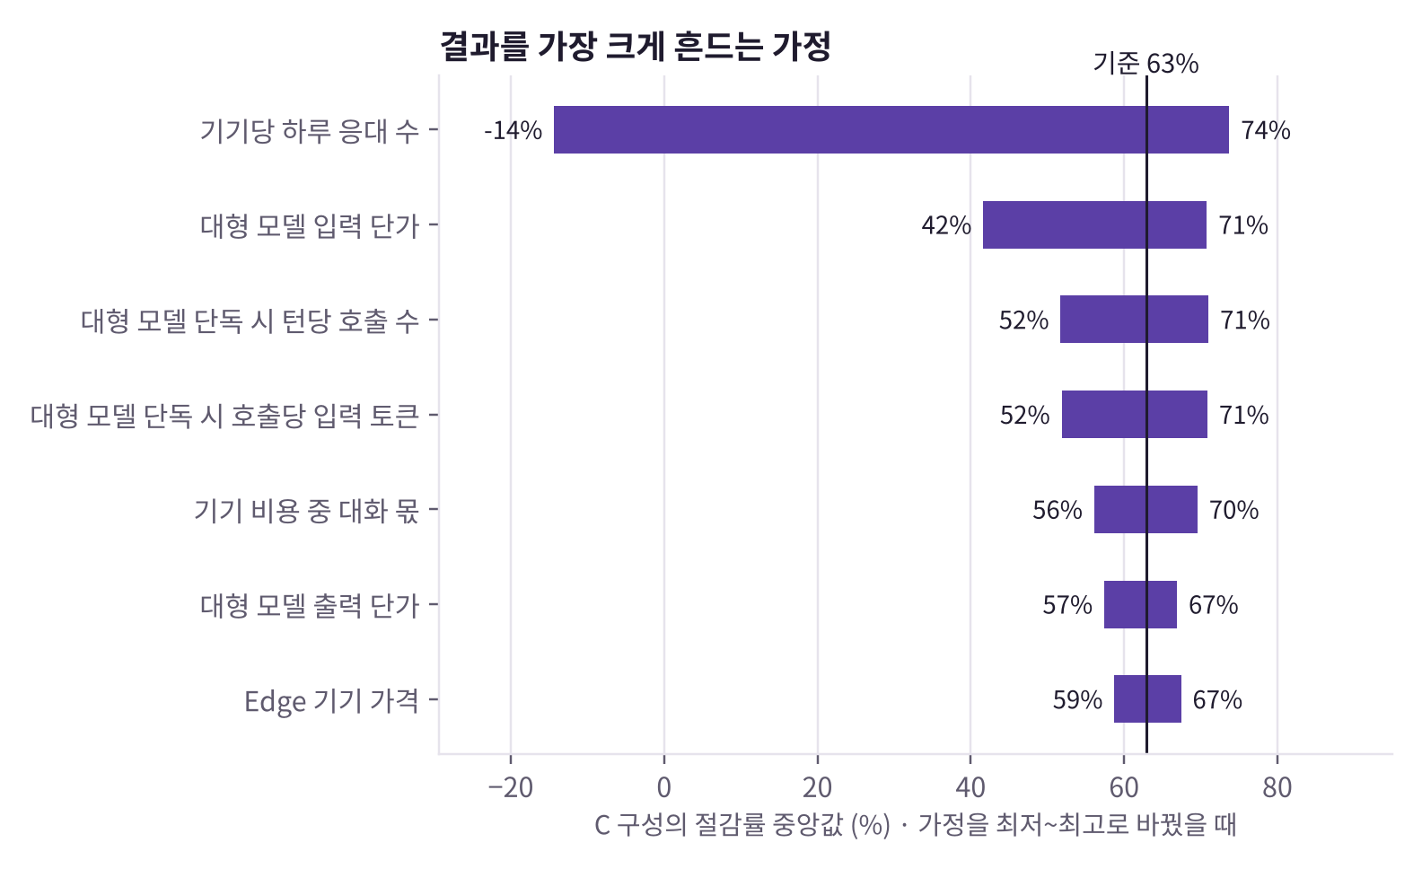
가정 하나만 최저값과 최고값으로 고정하고 나머지는 무작위로 두었을 때 C 구성의 절감률 중앙값.
- 기기당 하루 응대 수가 압도적이다 (-14% ~ 74%). 설치 장소 선택이 비용을 결정한다.
- 대형 모델 단가가 쌀수록 절감 폭은 작아진다 (입력 단가 최저 시 42%). 대형 모델 값이 내려가도 절감은 남지만 줄어든다.
- 대형 모델 단독 구성이 호출을 많이 하고 입력이 길수록(도구 설명·대화 기록) Mulberry 구성이 유리하다.
- 나머지 가정(기기 가격, 넘김 비율, 생성 비율 등)은 절감률을 7~10%p 정도만 움직인다.

5. 인제 토크나이저의 몫
어디에 | 효과
외부 대형 모델 요금 | 없음. 외부 모델은 자기 토크나이저로 토큰을 세므로 우리가 바꿀 수 없다
우리 모델 (Decider · Edge) | 같은 문장을 더 적은 토큰으로 처리 → 응답 속도·처리량 향상. 가정상 토큰 0~30% 감소(중앙값 약 15%)이며 아직 측정 전
간접 효과 | Edge가 더 많은 턴을 직접 처리할 수 있으면 대형 모델 호출이 더 준다. 이 효과는 Edge 처리 비율 실측으로 확인

6. 사용한 가정
구분 | 가정 (최저~최고) | 근거·메모
대화 길이 · 턴당 판단 수 | 대화 시험 7개의 턴 수 · 1~3회 | mslab 대화 시험 세트 · 일꾼 배정, 정보 누락 점검 등
A: 턴당 대형 모델 호출 | 1.5~2.5회 | 도구 호출 반복
A: 호출당 입력 / 출력 토큰 | 1,500~3,000 / 80~250 | 시스템 프롬프트 + 도구 설명 + 대화 기록
대형 모델 단가 (100만 토큰) | 입력 $0.5~3 / 출력 $2~15 | 일반 상용 모델 범위, 특정 회사 아님
B: 자유 생성 턴 비율 · 호출당 입력 토큰 | 30~70% · 800~1,800 | 도구 설명 없음, 짧은 문맥
Decider 판단 1회 비용 | $0.000005~0.00005 | 공용 서버의 작은 모델
Decider → 대형 모델 넘김 | 10~30% | 자신 없는 판단. Decider 2B 정확도 약 72% 참고
Edge 처리 생성 비율 | 30~70% | 1.5B급 Edge 모델
Edge 기기 | $150~250, 3년, 5~10W, 전기 $0.10~0.20/kWh
기기 비용 중 대화 몫 | 30~60% | 나머지는 와이파이 감지, 오프라인 보관 등
기기당 하루 응대 | 5~50회 | 가장 큰 변수

7. 한계와 다음 단계
- 모든 수치는 가정에서 나온 추정이다. 외부 발표·보도자료에는 "모의실험 추정"으로만 쓰고, 실측 전에는 "76% 절감"을 단정하지 않는다.
- Decider의 실제 정확도와 넘김 비율, Edge가 처리하는 턴 비율은 인제 대화로 시험해야 알 수 있다.
- 서버 인건비, 개발비, 통신비, 기기 설치·유지보수 비용은 포함하지 않았다 (응대 1회의 추론 비용만 비교).
측정으로 바꿀 순서
순서 | 측정할 것 | 어디서
1 | A 구성의 실제 호출 수·토큰 수 (대화 시험 7개를 대형 모델로 실행) | 합성 실험실 대화 시험
2 | Decider 정확도·넘김 비율 (Branch A 체크포인트) | 합성 실험실 + Decider 평가 세트
3 | Edge 처리 비율·지연·전력 | Pi 2대 HIL
4 | 인제 토크나이저 토큰 감소율 | inje-lexicon 검증 표현 기준
5 | 설치 장소별 하루 응대 수 | 현장 시범 (가구 / 가게 / 마을회관)

8. 목표와 지속 최적화
절감은 한 번 달성하고 끝나는 일이 아니다. 측정 → 가장 큰 원인 찾기 → 레버 하나 개선 → 품질 확인 → 기록을 반복하며 목표선을 계속 내린다. 아래 목표는 시뮬레이션으로 정한 우리의 목표값이며, 단계마다 실측으로 증명한 뒤 다음 목표를 다시 잡는다.
단계 | 구성 | 1회 응대 비용 목표 | 절감률 목표 | 통과 조건
지금 방식 | 대형 모델만 | 약 26원 | 기준 | —
S0 기준선 증명 | + Decider | 약 6.4원 | 76% | 실측으로 75% 이상, 최악 쪽(P10) 60% 이상
S1 1차 최적화 | + Decider, 레버 개선 | 4.8원 이하 | 82% | 대형 모델 호출 1.4회 이하
S2 2차 최적화 | + Edge 허브 (하루 100회) | 4.3원 이하 | 83% | 가게·마을회관 설치 기준

밀어야 할 레버 (S1·S2 목표는 이 값이 달성될 때의 추정)
레버 | 지금 (가정) | 목표 | 어떻게
Decider → 대형 모델 넘김 | 10~30% | 15% 이하 | 인제 대화로 Decider 미세조정 (Branch A)
자유 생성이 필요한 턴 | 30~70% | 40% 이하 | 정형 답변 틀(주문 확인·안내) 늘리기
대형 모델 호출당 입력 토큰 | 800~1,800 | 1,000 이하 | 프롬프트 압축, 대화 기록 요약, 캐시
Edge가 처리하는 생성 | 30~70% | 50% 이상 | Edge 모델 개선 + 인제 토크나이저
우리 모델 토큰 감소 | 0~30% | 15% 이상 | 인제 토크나이저 (검증 표현 기준)
Edge 설치 장소 | 하루 5~50회 | 54회 이상 장소 우선 | 가게·마을회관 허브부터

규칙: 안전을 토큰과 바꾸지 않는다
한 주기의 절감은 대화 정책 시험(승인 게이트·거절·오프라인) 7/7 통과 시에만 인정한다. 비용이 줄어도 시험 하나가 깨지면 그 개선은 기록하지 않는다.
기록은 '가정'과 '실측'을 구분한다. 외부 발표에는 실측으로 통과한 단계만 "달성"이라고 쓴다.
실험실에서 돌리는 법
항목 | 내용
명령 | python -m mslab.cli cost --label "주기 이름" --source assumption|measured
목표 파일 | mslab/data/cost_targets.yaml (단계·통과 조건·레버). 목표를 내릴 때 이 파일만 고친다
결과 | lab_output/cost_targets.md (단계별 달성/미달 + 비용 원인 상위 3), lab_output/cost_ledger.jsonl (주기별 비용 장부)

